Муниципальное автономное дошкольное образовательное учреждение «Детский сад № 48»

Паспорт музея «Погремушка»



г. Верхняя Пышма 2025 г.

Содержание

№  п\п | Наименование раздела | страницы
1 | Актуальность | 3-4
2 | Цель, задачи, принципы создания музея | 4-9
3 | Этапы. Предполагаемый результат | 9-11
4 | Особенности оформления и содержания музея | 11
5 | Экспонаты | 13
6 | Правила поведения в музее | 21
7 | График работы музея | 21

Мальчик смотрит — что за чудо?
Мальчик очень удивлен,
Не поймет он: ну откуда
Раздается этот звон?
Агния Барто

Центр детско-взрослых инициатив в МАДОУ № 48. | Музей МАДОУ №48 «Погремушка»
Сроки создания музея | 2025-2026 учебный год
Авторы идеи и ее реализация | Воспитатели:  Омельяненко Олеся Александровна  Суровень Светлана Владимировна
Участники детско-взрослых инициатив в  деятельности музея | Педагоги-воспитанники-родители (законные  представители).
Направленность музея | Деятельность детско-взрослого сообщества, направленная познавательная и развивающая с элементами культурно-исторического просвещения через:  - совместную деятельность с детьми;  - взаимодействие с воспитателями и специалистами;  - взаимодействие с родителями (законными представителями);

Актуальность
Создание мини-музея «Погремушка» актуально по нескольким причинам:
- Широкая распространённость погремушек — они есть в каждом доме, где есть дети, и используются в играх и занятиях в детском саду.
- Развивающий потенциал — погремушки стимулируют сенсорное восприятие, мелкую моторику, слуховую память и реакцию движений у детей.
- Возможность изучения истории и культуры — через исследование происхождения и эволюции погремушек дети знакомятся с человеческим творчеством и культурными традициями.
- Вовлечение родителей — проект позволяет привлечь родителей к совместной деятельности, что укрепляет связь между домом и детским садом. Изготовление погремушек совместно с родителями и педагогами стимулирует фантазию, воображение и художественные навыки.
- Адаптация детей. Погремушки играют важную роль в адаптации детей к детскому саду, так как они помогают снизить тревожность и установить эмоциональный контакт.
- Создание развивающей среды. Мини-музей обогащает предметно-пространственную среду группы, делая её более насыщенной и вариативной.
Таким образом, мини-музей «Погремушка» актуален как инструмент всестороннего развития детей, укрепления семейных связей и профессионального роста педагогов. Он позволяет реализовать современные подходы к образованию, сочетая познавательную деятельность с эмоциональным и творческим развитием.

Развитие детей
Погремушка — одна из первых игрушек в жизни ребёнка, которая играет ключевую роль в его раннем развитии. Мини-музей позволяет систематизировать знания о ней и использовать её потенциал для:
- Сенсорного и моторного развития. Погремушки стимулируют слуховое восприятие, тактильные ощущения, развивают мелкую моторику и координацию движений. Дети учатся связывать свои действия с результатом (например, потряс погремушку — услышал звук), что формирует причинно-следственные связи.
- Познавательного развития. Экспозиция музея может включать погремушки разных эпох, культур и материалов, что расширяет кругозор детей, знакомит их с историей и традициями.
- Эмоционального и социального развития. Погремушки помогают снизить тревожность, создать позитивное настроение и способствуют установлению эмоционального контакта с взрослыми. Игры с погремушками также развивают умение взаимодействовать в коллективе.

Взаимодействие с родителями
Мини-музей становится платформой для партнёрского взаимодействия детского сада и семьи:
- Вовлечение родителей в образовательный процесс. Они могут участвовать в сборе экспонатов, изготовлении поделок, проведении мастер-классов. Это укрепляет связь между домом и детским садом, повышает педагогическую компетентность родителей.
- Совместная деятельность. Изготовление погремушек, экскурсии, тематические мероприятия сближают родителей и детей, создают условия для эмоционального общения.
- Расширение знаний родителей. Консультации и беседы помогают им лучше понимать роль погремушек в развитии ребёнка и применять это знание в домашних условиях.

Цели

Основные цели
- Формирование познавательных действий и первичных представлений об окружающем мире
Через взаимодействие с погремушками дети осваивают:
  - свойства предметов (форма, цвет, размер, материал);
  - акустические характеристики (громкость, высота звука, тембр);
  - причинно-следственные связи (действие → звук);
  - пространственные отношения (источник звука, направление движения).
- Развитие сенсорного восприятия и мелкой моторики
Погремушки стимулируют:
  - слуховое внимание и дифференцировку звуков;
  - зрительно-моторную координацию;
  - тактильные ощущения (различие материалов, фактур);
  - точность и силу движений кисти и пальцев.
- Стимулирование музыкально-ритмического развития
  - формирование чувства ритма и темпа;
  - освоение элементарных музыкально-двигательных действий (потряхивание, покачивание, удары);
  - развитие музыкальной памяти и слухового восприятия;
  - приобщение к элементарной музыкальной импровизации.
- Содействие социально-эмоциональному развитию
  - снижение тревожности и адаптация к детскому саду;
  - установление эмоционального контакта со взрослыми и сверстниками;
  - формирование позитивного отношения к совместной игровой деятельности;
  - воспитание доброжелательности и умения делиться.
- Развитие речи и коммуникативных навыков
  - обогащение словарного запаса (названия цветов, форм, материалов, действий);
  - стимулирование активной речи через комментирование действий и звуков;
  - освоение диалогической формы общения (вопросы-ответы, обсуждение экспонатов);
  - знакомство с фольклором (стихи, потешки, загадки о погремушках).
- Приобщение к музейной культуре и формирование культурно-исторических представлений
  - знакомство с понятием «музей» и правилами поведения в нём;
  - расширение кругозора через историю погремушки как предмета культуры;
  - понимание разнообразия погремушек в разных культурах и эпохах;
  - воспитание бережного отношения к экспонатам и игрушкам.
- Развитие творческих и конструктивных способностей
  - участие в изготовлении самодельных погремушек;
  - экспериментирование с материалами и звуками;
  - художественное оформление погремушек (рисование, аппликация, лепка);
  - создание коллективных композиций и инсталляций.
- Укрепление взаимодействия семьи и детского сада
  - вовлечение родителей в сбор экспонатов и создание музея;
  - организация совместных мастер-классов и экскурсий;
  - повышение педагогической компетентности родителей в вопросах раннего развития;
  - формирование партнёрских отношений между семьёй и ДОУ.
- Обогащение предметно-пространственной развивающей среды
  - создание многофункционального образовательного пространства;
  - обеспечение доступности и безопасности экспонатов для детей;
  - вариативность использования музея в разных видах детской деятельности (игра, исследование, творчество, движение).
- Поддержка индивидуального развития каждого ребёнка
  - учёт возрастных и личностных особенностей;
  - создание условий для проявления инициативы и самостоятельности;
  - наблюдение за интересами и предпочтениями детей через взаимодействие с экспонатами;
  - корректировка педагогических подходов на основе наблюдений.

Сопряжённые эффекты
Реализация целей мини-музея «Погремушка» способствует:
- повышению мотивации к познанию и исследованию;
- развитию любознательности и познавательной активности;
- формированию положительного эмоционального фона в группе;
- укреплению физического здоровья (координация, осанка, моторика);
- становлению основ экологической культуры (понимание связи человека и природы через материалы игрушек).
Таким образом, цели проекта отражают его многофункциональность и соответствуют требованиям ФГОС ДО к всестороннему развитию ребёнка в раннем и младшем дошкольном возрасте.

Реализация образовательных задач
Задачи мини-музея «Погремушка» выстраиваются как поэтапный алгоритм достижения заявленных целей и охватывают все ключевые направления развития ребёнка раннего и младшего дошкольного возраста. Они сформулированы с учётом требований ФГОС ДО и принципов музейной педагогики.

Познавательное развитие
- познакомить детей с историей возникновения погремушки как первого музыкального инструмента-игрушки;
- сформировать первичные представления о разнообразии погремушек (по форме, размеру, материалу, звучанию);
- научить обобщённым способам исследования объектов: осматривать, ощупывать, встряхивать, сравнивать, классифицировать;
- развить способность устанавливать причинно-следственные связи (действие → звук, материал → характер звучания);
- обогатить сенсорный опыт: различать цвета, формы, величины, текстуры, громкость и высоту звуков;
- расширить кругозор через знакомство с погремушками разных культур и эпох.

Речевое развитие
- активизировать словарь по темам: «Игрушки», «Цвета», «Формы», «Материалы», «Звуки»;
- развивать связную речь через комментирование действий с погремушками, описание экспонатов, ответы на вопросы;
- формировать умение вести диалог: задавать вопросы, слушать собеседника, отвечать по очереди;
- знакомить с фольклором: потешками, стихами, загадками, песенками о погремушках;
- стимулировать речевую активность в играх и экспериментах со звуками.

Художественно-эстетическое и творческое развитие
- развивать чувство ритма и музыкальный слух через игры с погремушками;
- учить согласовывать движения с музыкальным сопровождением (потряхивание, покачивание, удары);
- формировать элементарные навыки импровизации: создание простых ритмических рисунков;
- развивать продуктивные виды деятельности: рисование, лепку, аппликацию на тему «Укрась погремушку»;
- стимулировать фантазию и воображение при изготовлении самодельных погремушек из разных материалов.

Физическое и моторное развитие
- совершенствовать мелкую моторику рук: захват, удержание, встряхивание, перекладывание погремушек;
- развивать координацию движений и зрительно-моторную координацию;
- укреплять мышцы кисти и пальцев через манипуляции с разными по весу и фактуре погремушками;
- формировать правильную осанку и двигательную активность в музыкально-ритмических играх.

Социально-эмоциональное развитие
- создавать благоприятный эмоциональный фон и снижать тревожность через знакомые звуки погремушек;
- воспитывать доброжелательность и умение делиться игрушками;
- развивать навыки совместной игры и взаимодействия в малых группах;
- формировать уверенность в себе через успешное выполнение заданий с погремушками;
- учить соблюдать правила поведения в музее: не шуметь, не бегать, бережно обращаться с экспонатами.

Развитие исследовательской активности
- учить наблюдать за свойствами погремушек и фиксировать результаты (громко/тихо, высоко/низко, быстро/медленно);
- проводить простые опыты: «Как зависит звук от наполнителя?», «Какая погремушка звучит громче?»;
- сравнивать звуки разных погремушек, находить сходства и различия;
- формулировать простейшие выводы на основе наблюдений.

Взаимодействие с семьёй
- вовлечь родителей в сбор экспонатов и создание мини-музея;
- организовать совместные мастер-классы по изготовлению погремушек;
- провести консультации для родителей о развивающем потенциале погремушек;
- создать условия для семейного творчества и совместного исследования экспонатов;
- повысить педагогическую компетентность родителей в вопросах сенсорного и музыкального развития детей.

Организация предметно-пространственной среды
- создать доступную и безопасную экспозицию, соответствующую возрасту детей;
- разместить экспонаты на разных уровнях для свободного доступа;
- обеспечить вариативность использования музея в разных видах деятельности (игра, исследование, творчество, движение);
- регулярно обновлять экспозицию и пополнять коллекцию новыми экспонатами;
- оформить музейный уголок эстетично и функционально, с учётом принципов наглядности и доступности.

Методическая работа педагогов
- освоить приёмы музейной педагогики для работы с детьми раннего возраста;
- разработать цикл занятий и мероприятий с использованием экспонатов музея;
- подобрать дидактические игры и упражнения на основе погремушек;
- вести наблюдение за развитием детей в процессе взаимодействия с музеем;
- анализировать эффективность используемых методов и корректировать работу.

Приобщение к музейной культуре
- сформировать у детей представление о музее как месте хранения и изучения предметов;
- познакомить с правилами поведения в музее и их соблюдать;
- развивать интерес к посещению музеев и бережное отношение к экспонатам;
- организовывать экскурсии для детей других групп и родителей;
- включать музей в образовательную деятельность по разным направлениям (речевое, познавательное, художественно-эстетическое развитие).
Таким образом, задачи мини-музея «Погремушка» носят комплексный, интегрированный характер и направлены на гармоничное развитие личности ребёнка через игру, исследование, творчество и взаимодействие с взрослыми.
Принципы создания музея
Принципы создания мини-музея задают методологическую основу проекта, определяют подходы к отбору содержания, организации пространства и взаимодействию участников. Они обеспечивают целостность, системность и эффективность работы музея в образовательном процессе ДОУ.

1. Принцип возрастной адекватности
- Соответствие экспонатов и форм работы психофизиологическим особенностям детей раннего и младшего дошкольного возраста.
- Учёт уровня развития восприятия, внимания, памяти, моторики, речи.
- Подбор погремушек по размеру, весу, безопасности материалов.
- Дозирование нагрузки: короткие экскурсии (5–10 мин), чередование видов деятельности.
- Использование игровых методов как ведущих в работе с дошкольниками.

2. Принцип наглядности и сенсорной насыщенности
- Экспонаты доступны для осмотра, тактильного исследования, звукового экспериментирования.
- Разнообразие материалов (дерево, пластик, ткань, керамика, природные материалы).
- Контрастные цвета, выразительные формы, вариативность звучания.
- Сопровождение показов наглядными пособиями (картинки, схемы, фото).
- Создание «звуковых зон» для сравнения тембров и громкости.

3. Принцип деятельностного подхода
- Активное взаимодействие ребёнка с экспонатами: встряхивание, прослушивание, сортировка, комбинирование.
- Включение игровых, исследовательских, творческих действий (например, «Найди пару по звуку», «Сделай свою погремушку»).
- Интеграция разных видов деятельности: игра, экспериментирование, рисование, лепка, движение, речь.
- Поэтапное усложнение заданий: от простого манипулирования к осознанному использованию погремушек в ритмических играх.

4. Принцип культуросообразности
- Знакомство с погремушками как элементом материальной культуры разных народов.
- Отражение исторических этапов развития игрушки (от археологических находок до современных образцов).
- Включение фольклорного материала: потешки, песенки, загадки о погремушках.
- Уважительное отношение к традициям изготовления и использования погремушек в разных культурах.

5. Принцип системности и последовательности
- Логическая структура экспозиции (по материалам, формам, звучанию, эпохам).
- Поэтапное освоение содержания: от общего представления о погремушке к детальному изучению свойств.
- Связь занятий с музеем с другими образовательными областями (речевое, познавательное, художественно-эстетическое развитие).
- Регулярное возвращение к экспонатам с новыми задачами и вопросами.

6. Принцип индивидуализации
- Учёт личных интересов, темпа и стиля познания каждого ребёнка.
- Возможность выбора экспоната для исследования или творческой работы.
- Дифференциация заданий по сложности (например, для детей с опережающим развитием — составление ритмических рисунков).
- Наблюдение за реакциями детей для корректировки методов работы.

7. Принцип безопасности и доступности
- Все экспонаты соответствуют санитарно-гигиеническим нормам и требованиям безопасности.
- Отсутствие острых краёв, мелких отделимых деталей, токсичных материалов.
- Удобное размещение экспонатов на уровне глаз и рук ребёнка.
- Чёткие правила обращения с предметами, их хранения и возврата.
- Контроль взрослых при исследовании звуковых свойств (чтобы избежать чрезмерной громкости).

8. Принцип партнёрства семьи и ДОУ
- Вовлечение родителей в сбор экспонатов, изготовление самодельных погремушек.
- Совместные мероприятия: мастер-классы, экскурсии, выставки семейных работ.
- Информирование родителей о развивающем потенциале погремушек и способах его реализации дома.
- Создание условий для семейного творчества и совместного исследования экспонатов.

9. Принцип вариативности и динамичности
- Регулярное обновление экспозиции (сезонные, тематические блоки).
- Добавление новых экспонатов по инициативе детей и родителей.
- Смена форматов работы: экскурсии, квесты, эксперименты, концерты с погремушками.
- Использование музея в разных образовательных ситуациях (занятия, праздники, свободная игра).

10. Принцип музейной педагогики
- Формирование у детей представлений о музее как пространстве познания и сохранения культурного наследия.
- Обучение правилам поведения в музее (не шуметь, не бегать, бережно обращаться с экспонатами).
- Развитие навыков наблюдения, сравнения, описания, классификации.
- Стимулирование вопросов и гипотез в процессе осмотра экспозиции.
- Организация мини-экскурсий для сверстников и гостей.

11. Принцип интеграции образовательных областей
- Познавательное развитие: изучение свойств предметов, причинно-следственных связей, истории игрушки.
- Речевое развитие: обогащение словаря, диалоги, рассказывание, фольклор.
- Художественно-эстетическое развитие: ритмика, музыка, рисование, лепка, дизайн погремушек.
- Физическое развитие: координация, мелкая и общая моторика, двигательные игры.
- Социально-коммуникативное развитие: совместная деятельность, взаимодействие, эмоциональная регуляция.

12. Принцип экологичности и природосообразности
- Использование натуральных материалов в экспонатах и творческих работах.
- Знакомство с природными источниками звуков (семена, камешки, ракушки).
- Воспитание бережного отношения к природным ресурсам через осознанное изготовление игрушек.
- Включение элементов краеведения (местные традиции изготовления погремушек).
Эти принципы образуют единую систему, обеспечивающую:
- гармоничное развитие ребёнка в зоне ближайшего развития;
- создание комфортной и стимулирующей образовательной среды;
- эффективное взаимодействие всех участников образовательного процесса;
- сохранение музейной специфики при адаптации к возрасту дошкольников.

Сроки создания музея 2025-2026 учебный год.
Этапы.
1 этап подготовительный: сентябрь - октябрь 2025г.
  - Беседа с родителями о принятии участия в пополнении и оформлении музея.
  - Сбор экспонатов для музея.
  - Оформление музея. Размещение собранных материалов.
  - Сбор и рассматривание с детьми иллюстраций и фотографий.
  - Подборка художественной литературы.
  - Подборка и прослушивание музыкальных произведений.

2 этап внедрения: ноябрь 2025 –апрель 2026 г.
  - Открытие музея
  - Проведение экскурсий в музее для групп младшего дошкольного возраста воспитателями и воспитанниками
  - Проведение тематических мероприятий с приглашение гостей, родителей.
  - Проведение непосредственно образовательной деятельности в музее по
плану воспитателя.
    - Рассказы детей о своих погремушках.
    - Конкурс «Необычная погремушка»

3 этап – итоговый: май – июнь 2026 г.
- Конкурс «Погремушка своими руками».
- Конкурс рисунков на асфальте «Моя любимая погремушка»

Предполагаемый результат.
Реализация проекта мини-музея «Погремушка» приводит к комплексным, измеримым результатам в развитии детей, взаимодействии с семьями и совершенствовании педагогической практики. Результаты структурированы по ключевым направлениям.

Результаты для детей
1. Познавательное развитие:
- сформированы первичные представления о погремушке как историческом и культурном объекте;
- освоены способы исследования предметов (осмотр, ощупывание, прослушивание, сравнение);
- развито умение устанавливать причинно-следственные связи (действие → звук, материал → характер звучания);
- расширен кругозор за счёт знакомства с погремушками разных эпох и народов.
2. Речевое развитие:
- обогащён словарный запас по темам «Игрушки», «Цвета», «Формы», «Материалы», «Звуки»;
- развиты навыки диалогической речи (вопросы-ответы, обсуждение экспонатов);
- активизировано использование описательных конструкций («эта погремушка большая и деревянная, звучит глухо»);
- освоено восприятие фольклора (потешки, стихи, загадки о погремушках).
3. Художественно-эстетическое и музыкальное развитие:
- развито чувство ритма и музыкальный слух;
- освоены элементарные музыкально-двигательные действия (потряхивание, покачивание, удары в заданном темпе);
- сформированы навыки импровизации (создание простых ритмических рисунков);
- проявлены творческие способности в оформлении самодельных погремушек (рисование, аппликация, лепка).
4. Физическое и моторное развитие:
- улучшена мелкая моторика рук (захват, удержание, встряхивание, перекладывание);
- развита зрительно-моторная координация и пространственная ориентация;
- укреплены мышцы кисти и пальцев;
- сформирована правильная осанка в музыкально-ритмических играх.
5. Социально-эмоциональное развитие:
- снижена тревожность, особенно в период адаптации к детскому саду;
- развиты навыки совместной игры и взаимодействия в малых группах;
- воспитано бережное отношение к игрушкам и экспонатам;
- усвоены правила поведения в музее (не шуметь, не бегать, аккуратно обращаться с предметами).
6. Исследовательская активность:
- освоены методы наблюдения и фиксации результатов (громко/тихо, высоко/низко, быстро/медленно);
- проведены простые эксперименты («Как зависит звук от наполнителя?», «Какая погремушка звучит громче?»);
- сформулированы первые выводы на основе наблюдений.

Результаты для родителей
- повышена вовлечённость в образовательный процесс (участие в сборе экспонатов, мастер-классах, экскурсиях);
- укреплены партнёрские отношения с педагогами через совместную деятельность;
- расширены знания о развивающем потенциале погремушек (сенсорное, речевое, музыкальное развитие);
- освоены практические приёмы взаимодействия с ребёнком (игры, эксперименты, творчество с погремушками);
- сформировано понимание значимости музейной педагогики для раннего развития.

Результаты для педагогов
1. Методическое развитие:
- освоены приёмы музейной педагогики для работы с детьми раннего возраста;
- разработан цикл занятий и мероприятий с использованием экспонатов;
- подобраны дидактические игры и упражнения на основе погремушек;
- внедрены методы наблюдения за развитием детей в музейной среде.
2. Обогащение предметно-пространственной среды:
- создана доступная и безопасная экспозиция, соответствующая возрастным нормам;
- обеспечена вариативность использования музея (игры, исследования, творчество, движение);
- регулярно обновляется коллекция экспонатов с учётом интересов детей.
3. Взаимодействие с семьёй:
- налажена система сотрудничества с родителями через совместные проекты;
- разработаны консультации и рекомендации по развитию детей дома;
- организованы форматы совместного творчества (изготовление погремушек, тематические выставки).

Результаты для образовательного процесса
- реализована интеграция образовательных областей (познавательное, речевое, художественно-эстетическое, физическое, социально-коммуникативное развитие);
- сформирован устойчивый интерес детей к музейной культуре и исследовательской деятельности;
- созданы условия для индивидуализации обучения (учёт темпа, интересов, особенностей каждого ребёнка);
- усилена преемственность между разными видами деятельности (занятия, праздники, свободная игра).

Долгосрочные эффекты
- у детей: развитие любознательности, креативности, эмоциональной устойчивости, готовности к школьному обучению;
- у родителей: повышение педагогической компетентности, осознанное участие в развитии ребёнка;
- у педагогов: совершенствование профессиональных навыков, внедрение инновационных методов работы;
- в ДОУ: обогащение развивающей среды, укрепление имиджа детского сада как центра культурно-образовательного взаимодействия.
Таким образом, мини-музей «Погремушка» становится многофункциональной площадкой, которая:
- стимулирует познавательную активность детей;
- объединяет семью и детский сад в едином образовательном пространстве;
- способствует профессиональному росту педагогов;
- формирует основы музейной культуры с раннего возраста.

Особенности оформления и содержание музея.

Музей ДОУ оборудован в чемодане. Музейные экспонаты, принесенные детьми, родителями, сотрудниками МАДОУ № 48 собраны и систематизированы, расположены в ячейках чемодана.
Дополнительно представлены для самостоятельного использования погремушки. Материалы доступны детям, чтобы можно их рассмотреть, держа в руках, использовать в беседах, в различных видах детской деятельности ситуативно.

Содержание экспозиции (основные разделы)

Потешки и пестушки с погремушкой для малышей
  - Сборник прибауток и небылиц
  - Заклички и приговорки с погремушкой для малышей
  - Игровые припевки с погремушкой для малышей
  - Загадки с погремушкой
  - Фольклорные образы и символы
  - Обрядовые и ритуальные функции погремушки: историко-культурный обзор
  - Народные названия погремушки: историко-этнографический обзор
  - Рекомендации по использованию в ДОУ
  - Интеграция в образовательные области (ФГОС ДО)

Оформление экспонатов
- Каждый предмет снабжён ярлыком с названием, материалом, датой поступления.
- Самодельные погремушки подписываются именем автора (ребёнка/родителя).
- Экспонаты группируются по темам, с разделителями-табличками.

Грамотно оформленный мини-музей «Погремушка»:
- становится живым образовательным пространством, где дети не только смотрят, но и действуют;
- сочетает познавательную, игровую и творческую функции;
- обеспечивает многосенсорный опыт (зрение, слух, осязание);
- поддерживает партнёрство семьи и ДОУ через совместное творчество.

Экспонаты музея

 | Название | Описание
1. | Клубничка  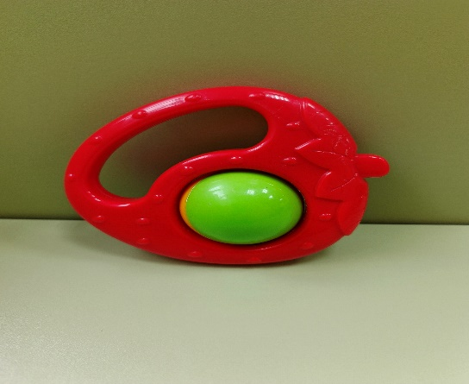 | Погремушка, выполненная из пластмассового материала в виде «клубнички» с удобной ручкой.
2. | Яблочко  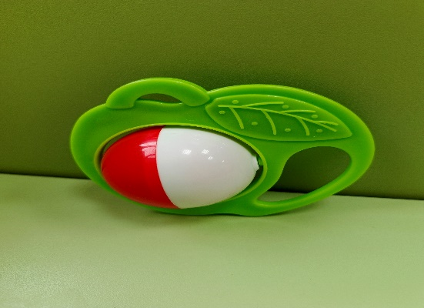 | Погремушка, выполненная из пластмассового материала в виде «яблочка» с удобной ручкой.
3. | Груша  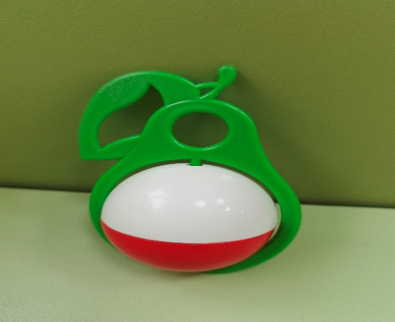 | Погремушка, выполненная из пластмассового материала в виде «груши» с удобной ручкой.
4. | Грибок  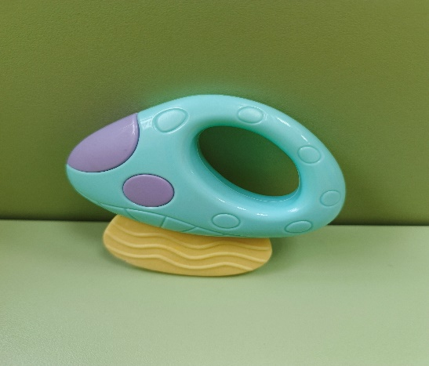 | Погремушка, выполненная из пластмассового материала в виде «грибка» с удобной ручкой.
5. | Цветок  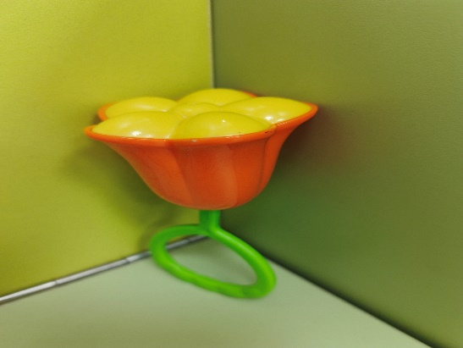 | Погремушка, выполненная из пластмассового материала в виде «цветка» с удобной ручкой.
6. | Цветок-солнышко  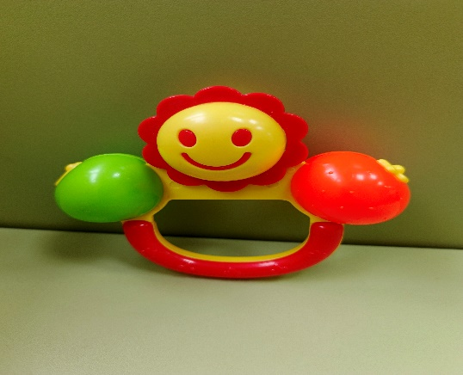 | Погремушка, выполненная из пластмассового материала в виде «цветка» с удобной ручкой.
7. | Цветок-красный  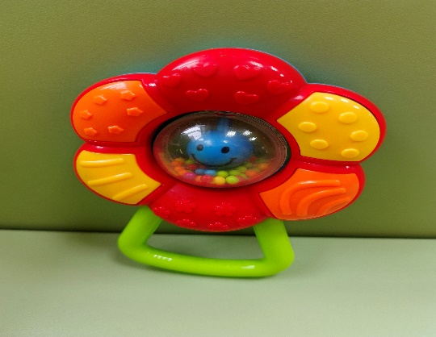 | Погремушка, выполненная из пластмассового материала в виде «цветка» с удобной ручкой.
8. | Львёнок  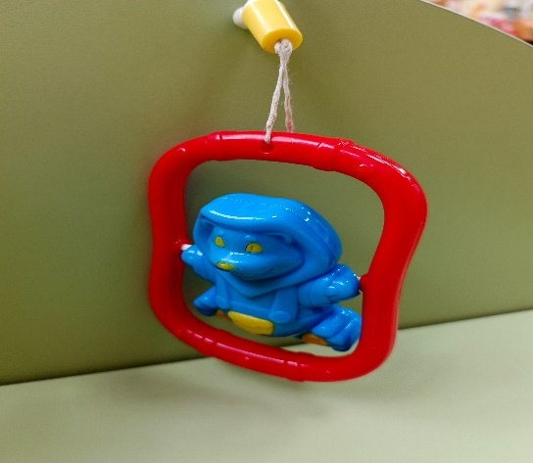 | Погремушка, выполненная из пластмассового материала с львёнком.
9. | Сова  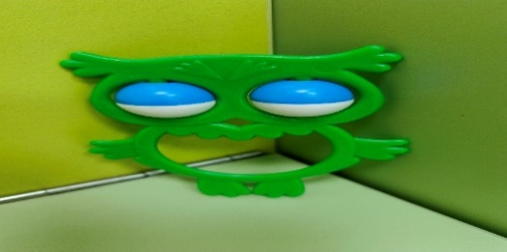 | Погремушка, выполненная из пластмассового материала в виде «совы».
10. | Пчёлка  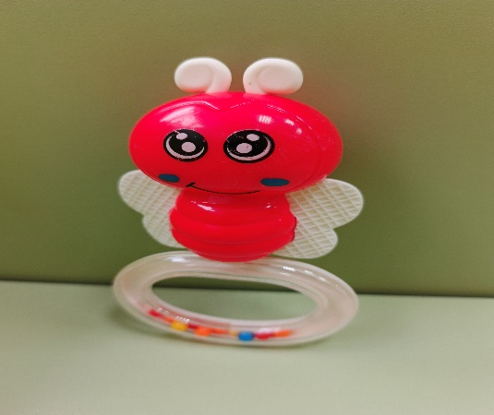 | Погремушка, выполненная из пластмассового материала в виде «пчёлки».
11. | Бабочка  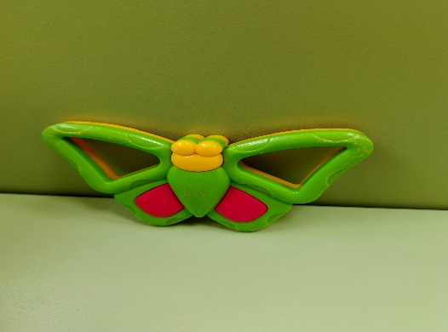 | Погремушка, выполненная из пластмассового материала в виде «бабочки».
12. | Медвежонок  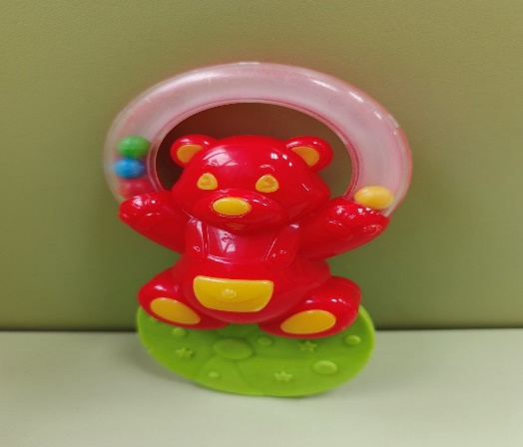 | Погремушка, выполненная из пластмассового материала в виде «медвежонка».
13. | Божья коровка  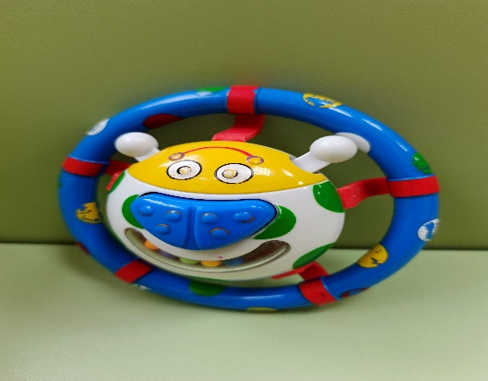 | Погремушка, выполненная из пластмассового материала в виде «божьей коровки».
14. | Стрекоза  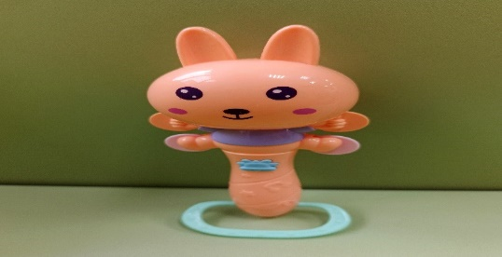 | Погремушка, выполненная из пластмассового материала в виде «стрекозы».
15. | Зайка  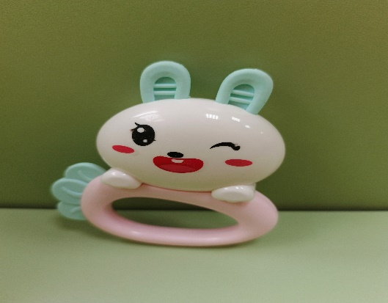 | Погремушка, выполненная из пластмассового материала в виде «зайки».
16. | Лягушонок  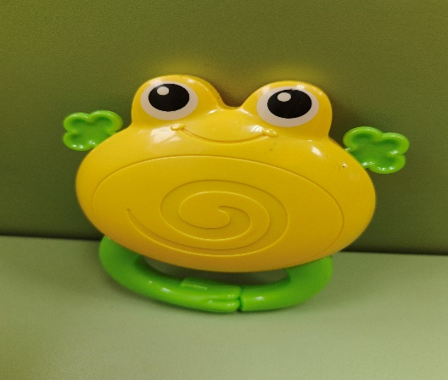 | Погремушка, выполненная из пластмассового материала в виде «лягушонка».
17. | Жираф  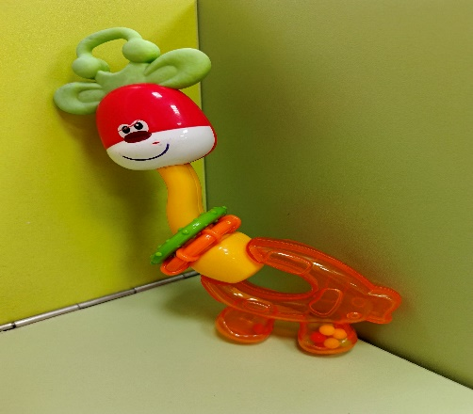 | Погремушка, выполненная из пластмассового материала в виде «жирафа».
18. | Котик  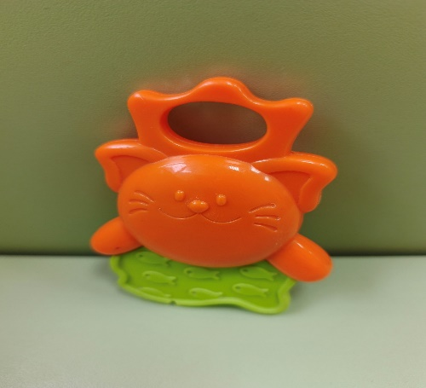 | Погремушка, выполненная из пластмассового материала в виде «котика».
19. | Маракас  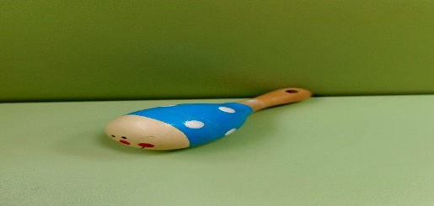 | Деревянная погремушка-маракас. Шумовой инструмент
20. | Трещотка  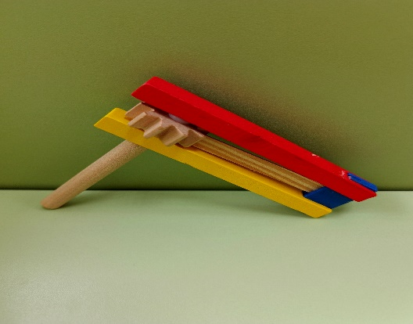 | Деревянная трещотка. Музыкальная игрушка
21. | Колотушка  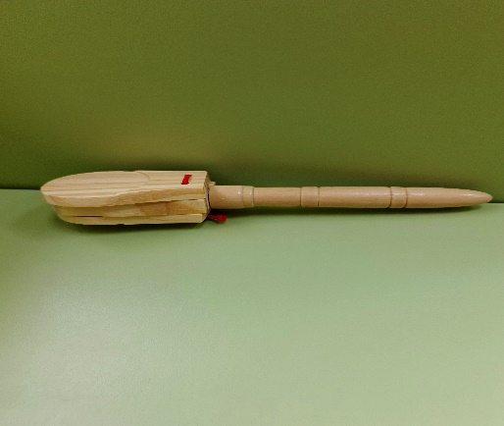 | Деревянная колотушка. Музыкальная игрушка
22. | Весёлый зоопарк  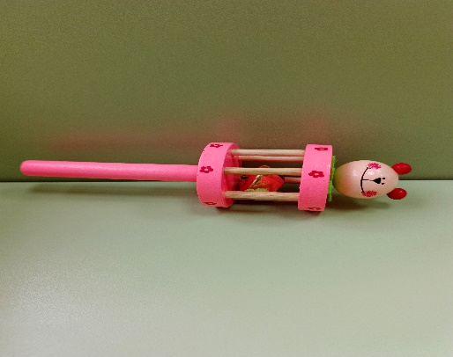 | Деревянная погремушка. Музыкальная игрушка
23. | Яркое звучание  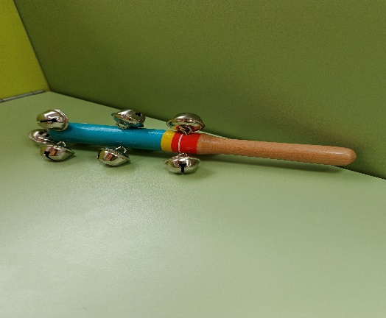 | Деревянная игрушка с бубенцами. Музыкальная игрушка
24. | Кольцо с колокольчиками  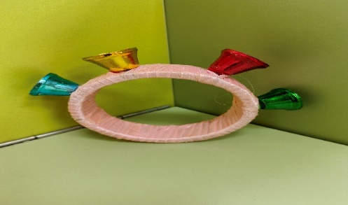 | Самодельная игрушка, кольцо с колокольчиками
25. | Кольцо с бубенцами  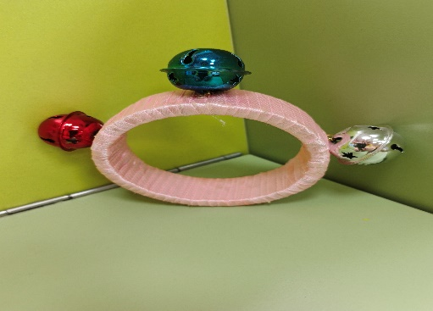 | Самодельная игрушка, кольцо с бубенцами
26. | Совушка  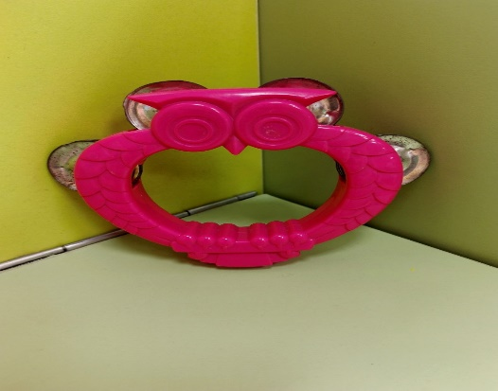 | Погремушка из пластмассового материала
27. | Ключики  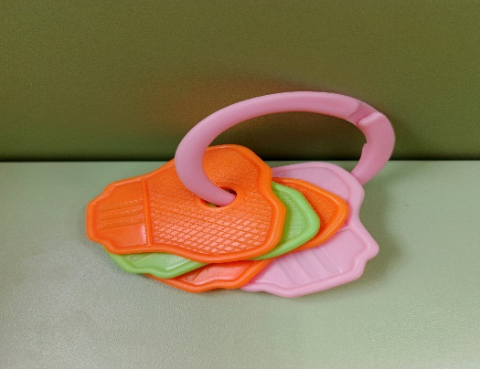 | Погремушка из пластмассового материала
28. | Цепочка  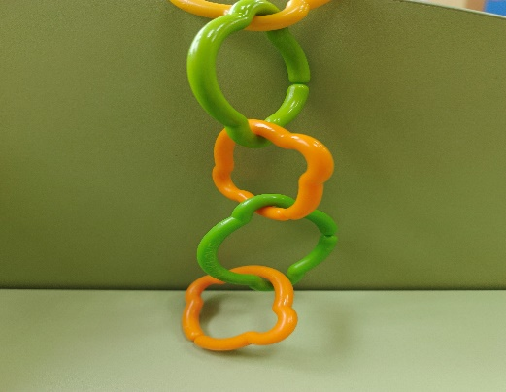 | Погремушка из пластмассового материала
29. | Шарики  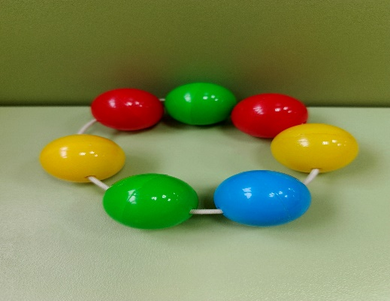 | Погремушка из пластмассового материала
30. | Мячик  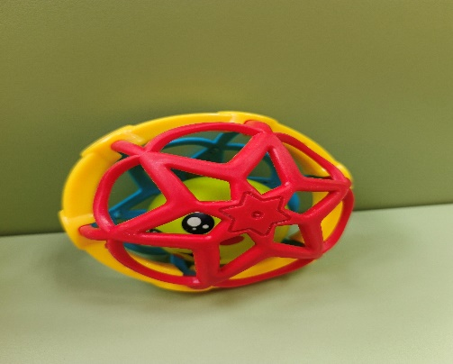 | Погремушка из пластмассового материала с шариком в виде «мячика»
31. | Цветочек  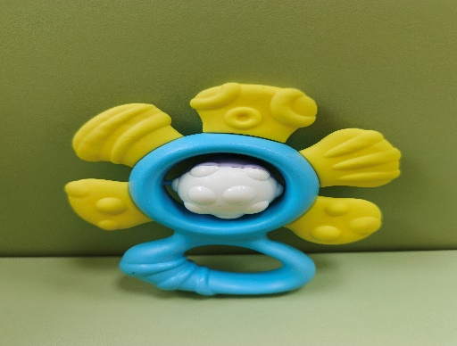 | Погремушка из пластмассового материала
32. | Замочек  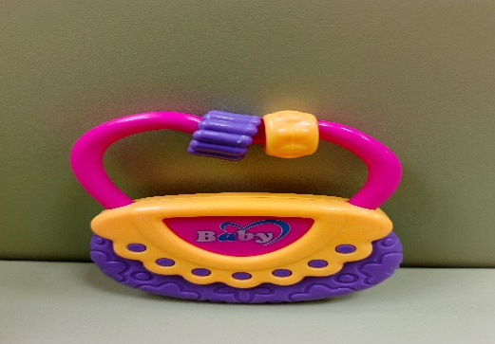 | Погремушка из пластмассового материала
33. | Музыка  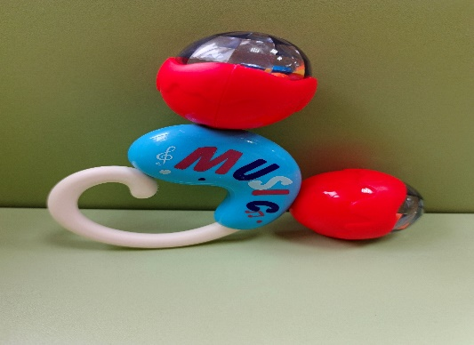 | Погремушка из пластмассового материала
34. | Цветочек-зеркальце  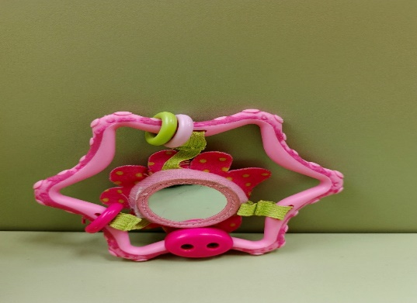 | Погремушка из пластмассового материала с зеркальцем
35. | Голубой маракас  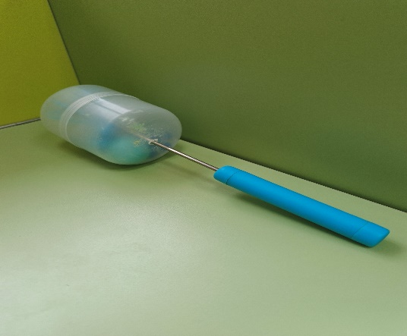 | Самодельная игрушка «маракас»
36. | Весёлые зверята  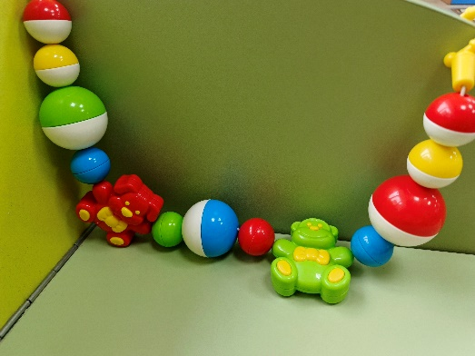 | Погремушка из пластмассового материала. Длинная растяжка

Правила поведения в музее
  - В нашем музее экспонаты разрешается трогать руками.
  - Экспонаты нужно возвращать на место и ставить аккуратно и красиво.
  - Экспонаты нельзя ломать и забирать домой.
  - Приветствуется пополнение музея новыми экспонатами, творческими работами.
  - Можно и нужно: задавать вопросы.
  - Экскурсоводом могут быть: педагоги, родители, дети групп старшего дошкольного возраста.

График работы музея

«Погремушка»

9.00-11.05 – в организованной образовательной деятельности по плану воспитателя

16.00-17.00 – самостоятельная деятельность по инициативе детей. (Ежедневно)
17.00-18.00 - 2 среда каждого месяца - проведение совместных мероприятий (дети-педагоги-родители)

